Paramétrage variateur NORD

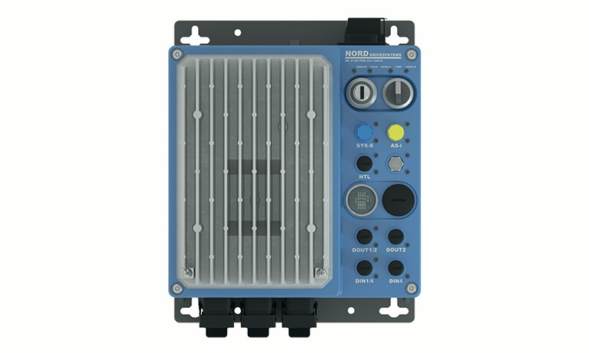

Version | Date | Nature des modifications | Rédaction | Validation
V1 | 22/10/2021 |  | Alexandre
V2 | 19/11/2021 | Mise à jour

PREPARATION DE LA ZONE DE TRAVAIL
Accès à la zone de travail
 Baliser la zone d'intervention avec la rubalise en respectant les points d'accès

Outillage, consommable et moyens spécifiques :
Désignation | Référence | Quantité | Observation
Pc portable
Logiciel NORDCON
Câble USB/RJ11
Liste des devices avec leur adresse IP et nom

Prérequis

Titre du document | Référence
Documentation variateur Nord Sk250E.pdf | SK 250E-FDS ... SK 280E-FDS
- | -

Premier Chapitre

Etape 1 : Le variateur et son PC



- Alimenter le variateur

- Connecter le PC au variateur avec un câble USB/RJ11

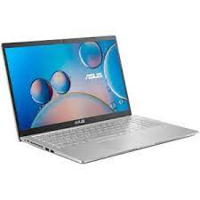

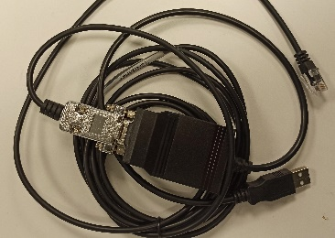


Etape 2 : NORDCON

- Une foi la connexion lancer le Logiciel NORDCON.
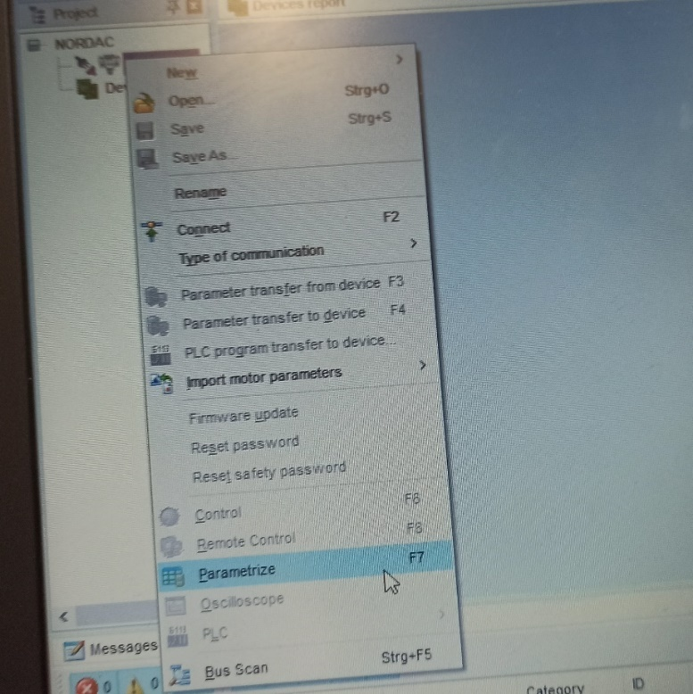

- Clique droite sur Serial USS puit Parametrize (ou F7).

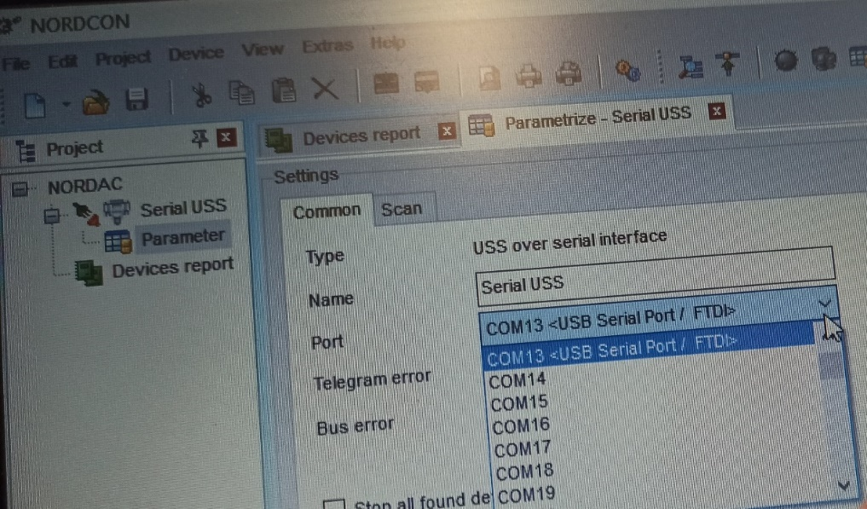

- Regarder bien si votre Port (COM) et bien ce luit ou vautre USB Serial Port/FTDl> puit cliquer sur Apply en bas a droit de vautre onglet.

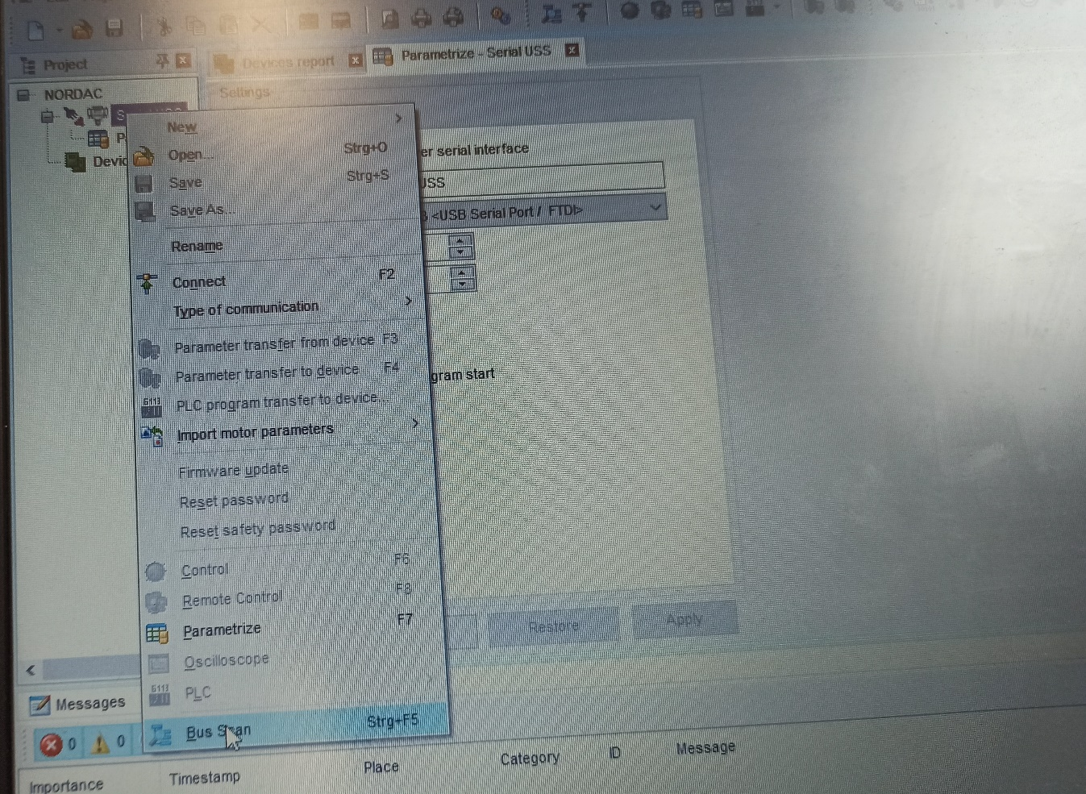
- Clique droite sur Serial USS puit aller dans Bus Skan (ou Ctrl + F5).
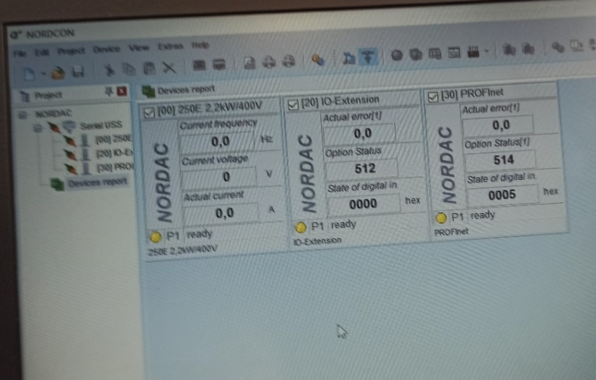

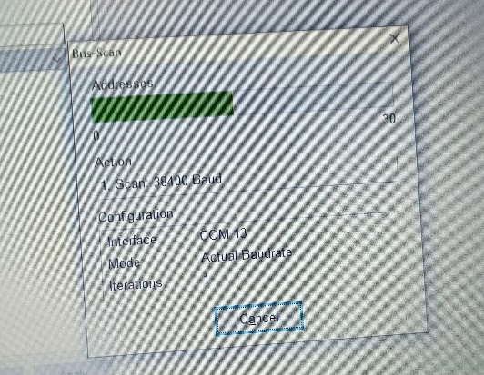

Etape 3 : enregistré le programme
- Clique gauche sur Project en haut à gauche du logiciel puit sur Save all to file… (enregistrer tout dans un Fichier).

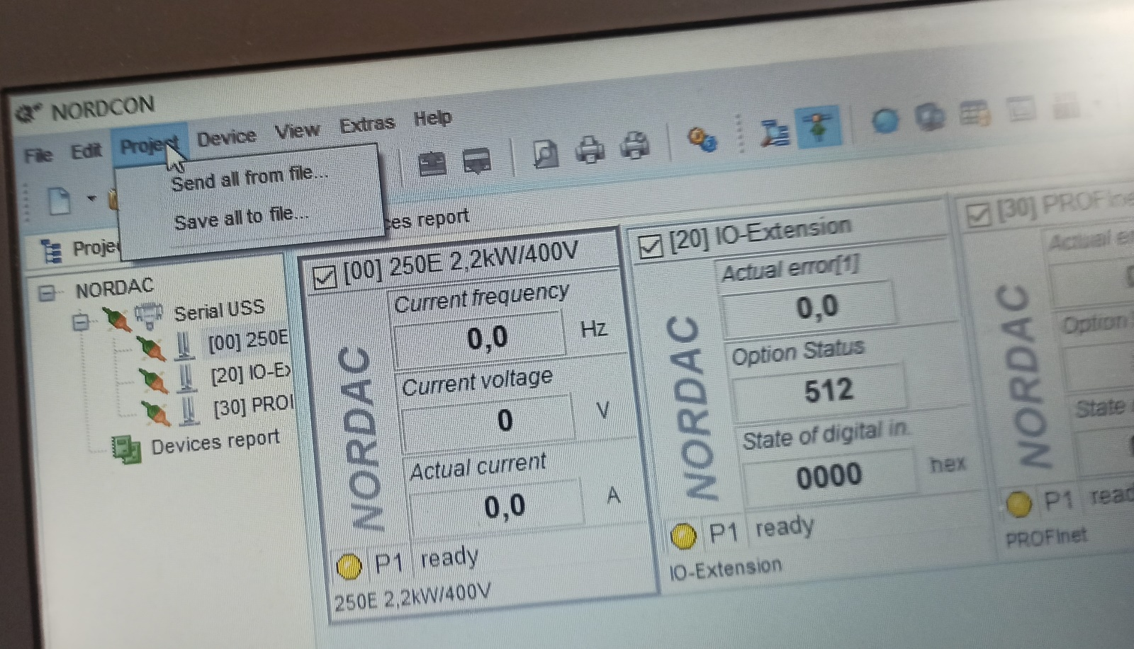
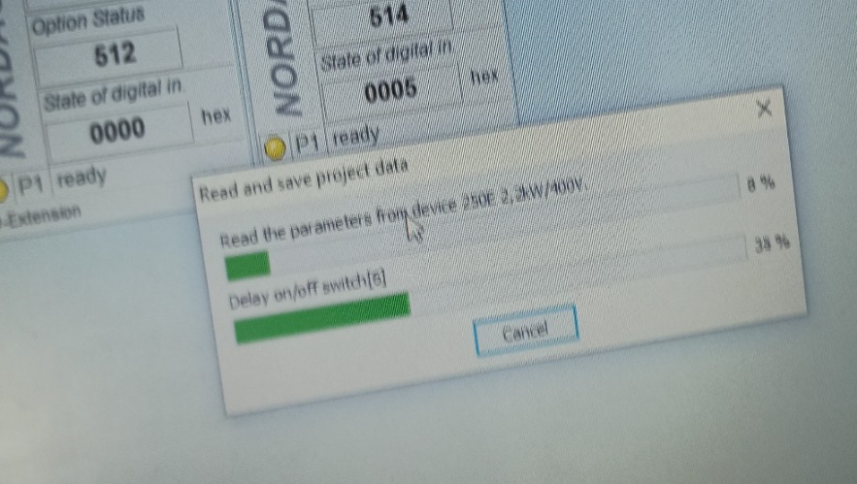

- Enregistré le nom du fichier sous cette forme LINJH1-07 dans mes documents.

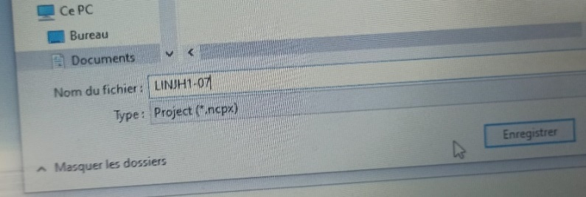
Ex : LINJH1-07
Numéro du tapie
Ligne injection
Injection 1 - 2 ou 3
Trieur haut (H) ou Bat (B)

Etape 4 : injection du programme
- Clique gauche sur Project en haut à gauche du logiciel puit sur Send all from file (envoyer tout depuis un Fichier) puit cliquer sur Oui.
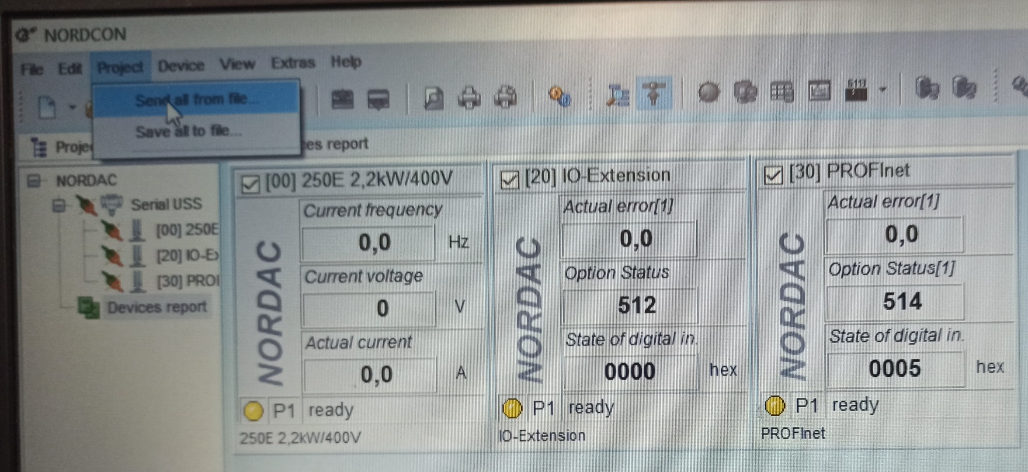

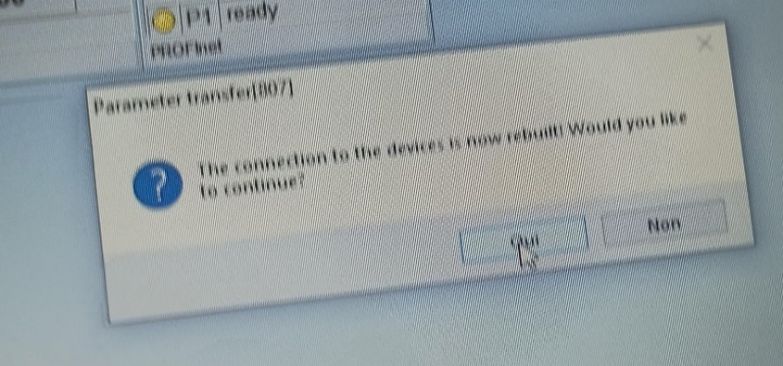

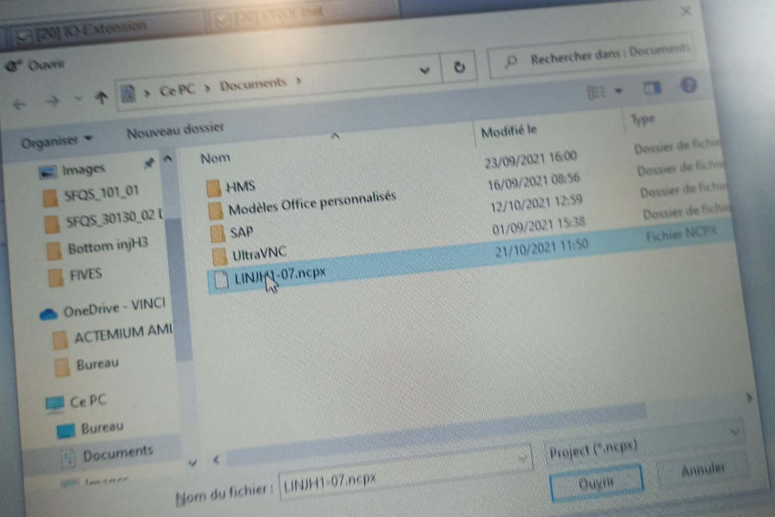
- Sectionner le bon fichier avec le nom qui correspond.

Etape 5 : control de IP
- Faite un double clique gauche sur PROFInet
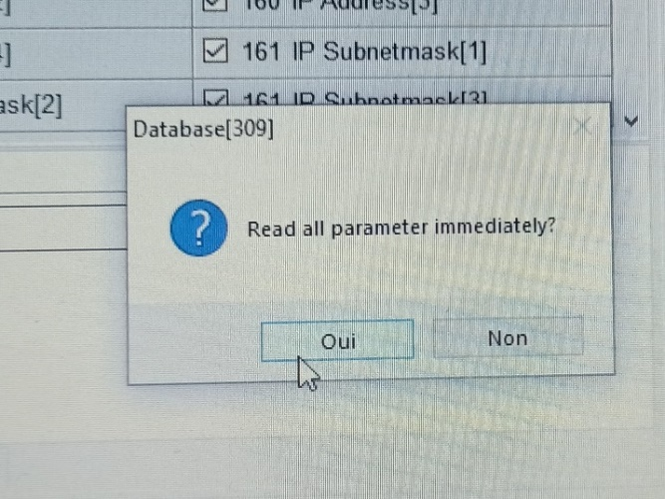
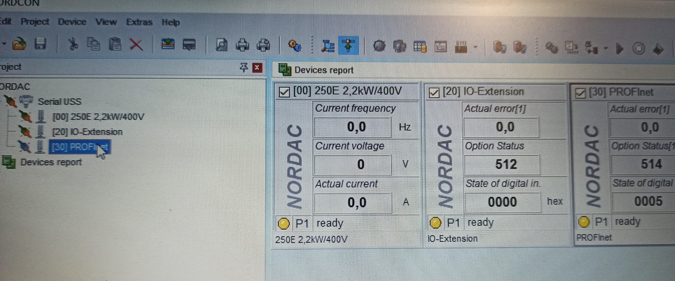
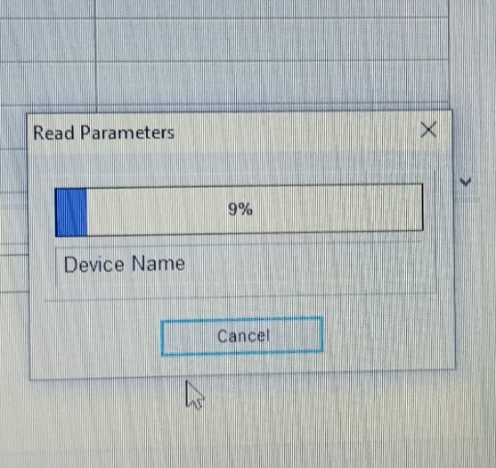

- Pour contrôler ou changer l’ adresse IP, elle sera séparé en 4 adresse,pour charger l’adresse on va dans NEW Value (cliquer sur Send si la modification et faite manuellement).
Ex : 192 – 168 – 22 – 27
IP Address [1]
IP Address [2]

IP Address [4]

IP Address [3]

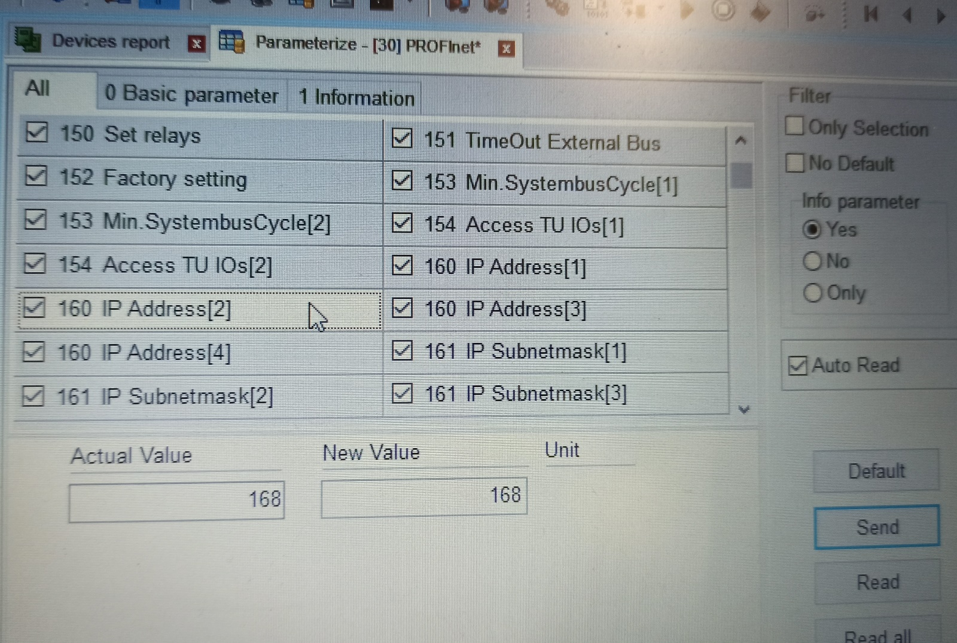
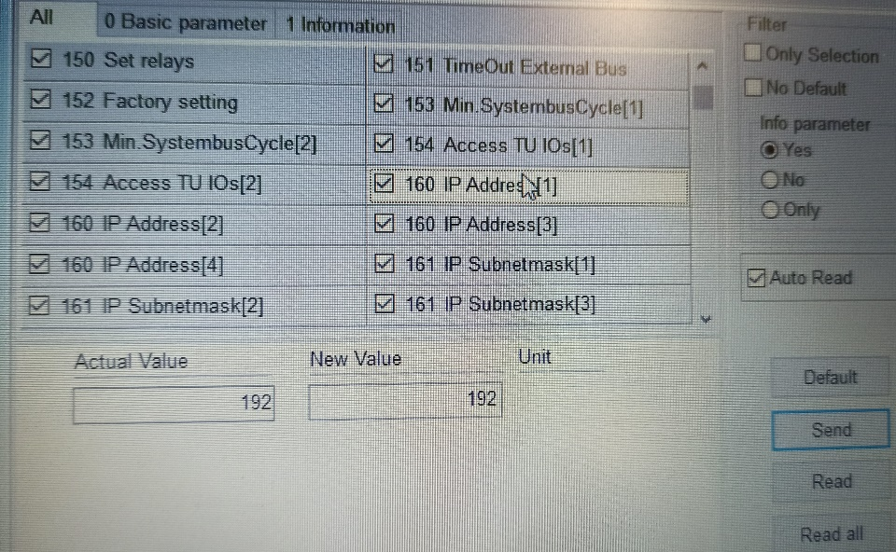

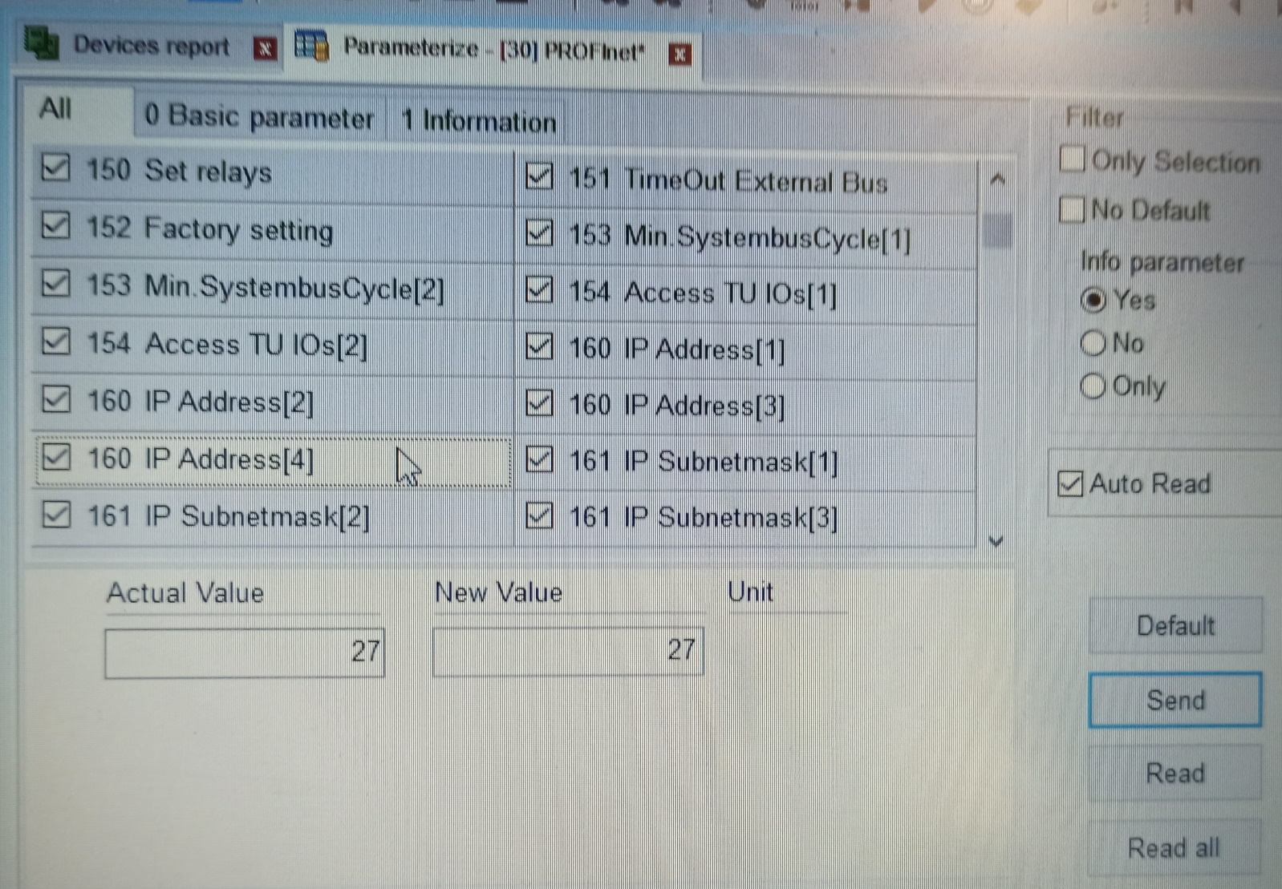
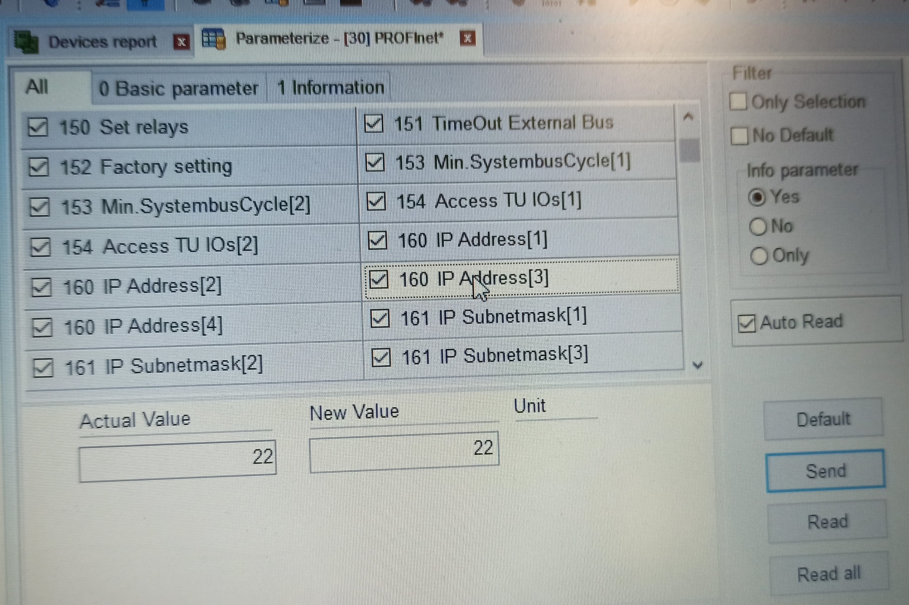

Etape 6 : control du Nom
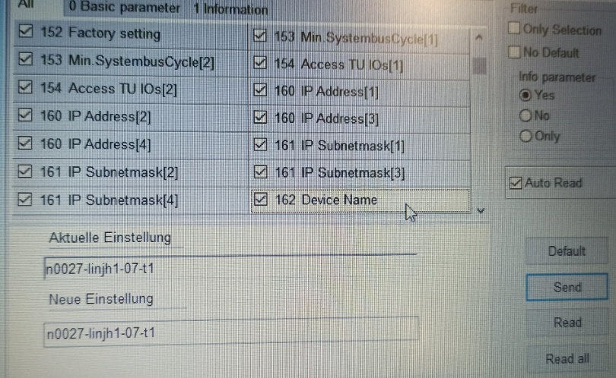
- Faite défiler pour tomber sur Device Name.

- Clique dans Neue Einstellung puit réintégrai son nom puit cliquer sur Send
Ex : n0027-linjh1-07-t1

Sons emplacement

Nom du module

Les 3 dernier chiffre de l’adresse IP

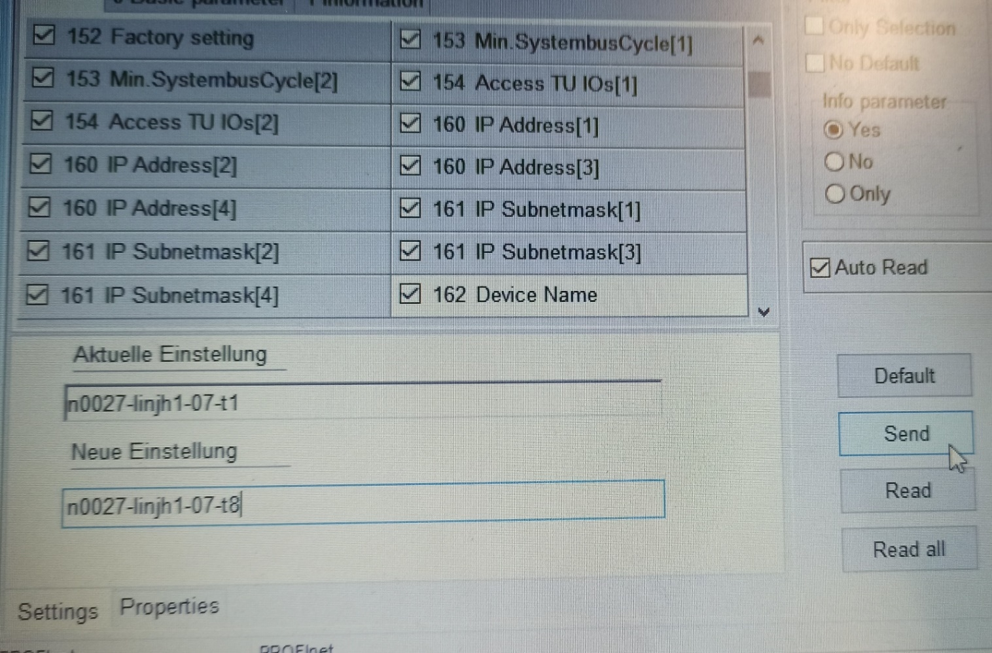

Etape 7 : redémarrage
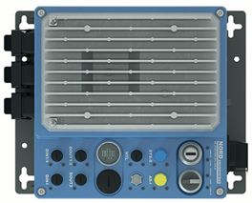
- Une fois vo réglage fini pansai à bien redémarrer votre variateur NORD en débranchent et rebrancher votre alimentation.

Etape 8 : contrôle

Vérifier bien le bon fonctionnement de la machine plusieurs minute pour bien contrôler qu’il ni a pas de remonter de défaut.

